События – это функции, которые могут быть привязаны к элементам HTML страниц. Дополнительную информацию о событиях, которые произошли, содержит объект events, то есть в объекте events хранятся атрибуты событий.

screenX - горизонтальные координаты указателя мыши во время вызова события относительно границ экрана

атрибут screenY – вертикальные координаты

target позволяет узнать элемент, который вызвал событие

type – позволяет узнать имя события

В любой момент времени существует не более одного объекта события. Все инициированные события заносятся операционной системой в буфер и выполняются последовательно в том порядке, в каком они туда попали.

Примеры активирующих действий JavaScript:

− щелчок мыши (событие onclick);

− нажатие клавиши (onkeypress);

− отправление формы (onsubmit);

− наведение курсора мыши на элемент (onmouseover);

− выведение курсора мыши за пределы границ элемента (onmouseout); − полная загрузка страницы или картинки (onload);

− изменение содержимого элемента, например содержимого текстового поля формы (onchange).

Метод getElementById(значение_ID) позволяет обратиться к любому элементу по значению его идентификатора – значению атрибута ID. Если несколько элементов документа имеют одинаковый ID, метод возвращает первый элемент с указанным значением ID.

Свойство srcElement возвращает ссылку на объект элемента HTML документа, который инициировал событие. При получении такой ссылки можно узнать или изменить значения свойств этого объекта и применить к нему любой из его методов. Следующий код на JS позволяет при щелчке кнопкой мыши на картинке увеличивать изображение, а затем при щелчке на увеличенном изображении его уменьшать.

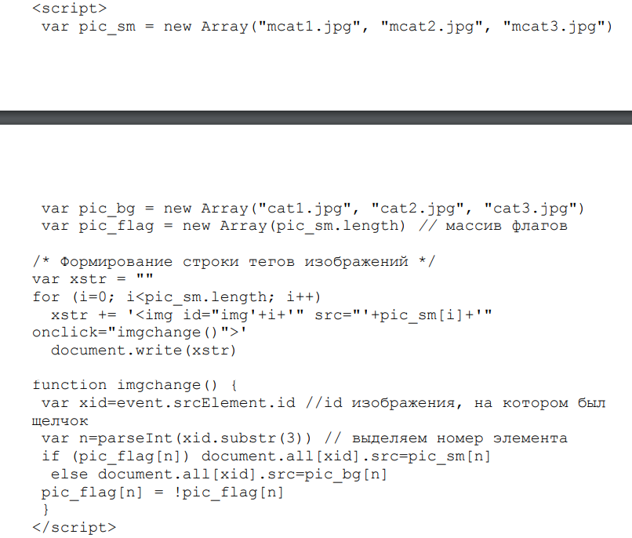

Задания к лабораторной работе № 8

Задание 1. Создать программу на JS, изменяющую цвет слова в тексте при наведении курсора мыши (событие Onmouseover, свойство style.color).

Задание 2. Создать программу на JS, изменяющую размер шрифта слова щелчком мыши (событие Onclick, свойство style.fontSize).

Задание 3. Создать программу на JS замены картинки на другую при щелчке мышью с помощью метода getElementById и свойства src.

Задание 4. Создать программу на JS, заменяющую текст изображением, с использованием метода getElementById и свойства innerHTML.

Задание 5. Создать эффекты увеличения размера рисунка (свойство width) при наведении на него курсора мыши и возврата к первоначальному размеру при уходе курсора с рисунка (событие onmouseout)

Задание 6. Нарисовать цветную рамку произвольного стиля вокруг любого абзаца при двойном щелчке (событие dblclick) на абзац.